**Operációs rendszerek BSc**

2021. 03. 17

6. gyak.

Készítette: **Munkácsi János**

Neptunkód: **X3PRVX**

1. Feladat: A tanult ütemzési algoritmus (FCFS, SJF, RR: 10ms) felhasználásával határozza meg
2. Várakozási/átlagos várakozási időt, befejezési időt!

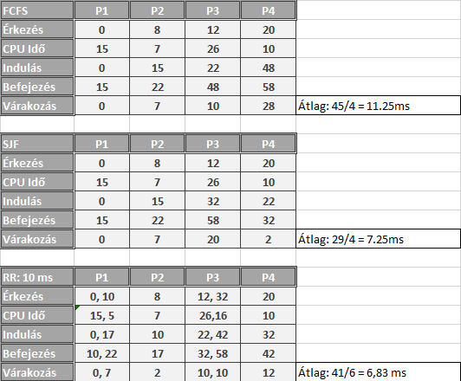

1. Ábrázolja Gantt diagrammal az aktív/várakozó folyamatok futásának sorrendjét!

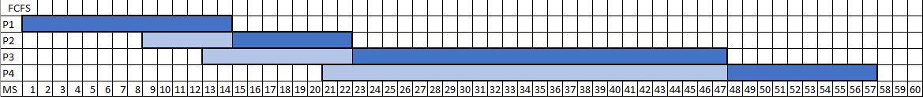

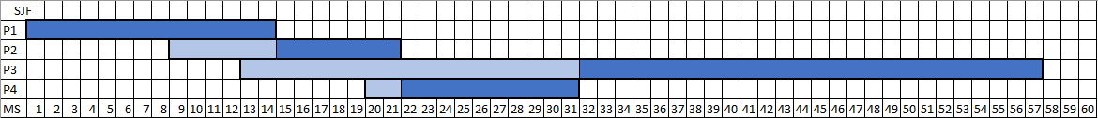

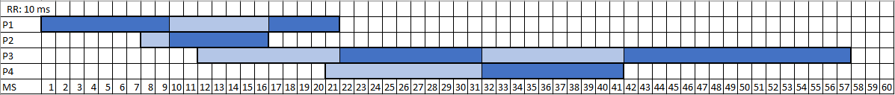

1. Feladat: A tanult RR ütemzési algoritmus felhasználásával határozza meg a következőket (mértékegység: ms)!

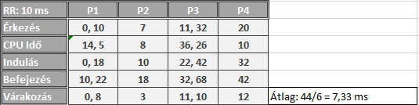

1. Ábrázolja Gantt diagrammal az aktív/várakozó folyamatok futásának sorrendjét (használjon Excel or Word etc.)!



1. Számolja ki a következő teljesítmény értékeket (számolással): 7db Context Switch + 0,1 egy CS, így teljes CS = 0,7

CPU kihasználtság:

(68,7 – 0,7) / 68,7 = 98,98%

Körül fordulási idők átlaga:

(14 + 8 + 36 + 10) / 4 = 17 ms